学号： 2106410104




智能手机应用程序开发
综合设计报告

2023年_秋_季学期

设计题目： RPG类游戏
学 院： 计算机科学与工程学院
专业班级： 计算机2101班
姓 名： 王文昊

- 题目名称：基于unity设计的结合随机游走算法生成随机地图的小游戏。
- 系统分析与设计
- 需求分析。
伴随着计算机网络和硬件技术的快速发展，电子游戏逐步从2D转变为大型的3D大作。而研发游戏的必备工具就是所谓的游戏引擎。而不同的游戏引擎都有各自的优缺点，其中Unity引擎凭借它的灵活性使开发人员能够为超过20个平台进行创作和优化内容。
随着Unity3d引擎的不断更新，Unity渐渐地不仅仅是一个游戏创作工具，更是一个实时3D的交互式内容创作和运营平台，提供了开发到运营的一站式服务去赋能开发者去构建一个完整的元宇宙生态。使得Unity最有可能成为未来虚拟世界的底座平台。
在人们日益提高的娱乐需求之下，使用一款应用成熟且功能强大的引擎开发一款游戏是尤为重要的，并且可以符合快节奏生活之下高压力人群的减压需求。
- 数据分析与设计。
趋势一：使用预制资产，提升开发效率
“速度”一词可概括 2022 年的游戏趋势，62% 的小型独立开发者在不到一年的时间内发行了游戏。并且小型独立开发者不再从头开始每个项目，他们转向第三方资源进行原型制作和测试，其中：
62% 的小型独立开发者在游戏中会使用 5 到 14 个资源包。
55% 的独立开发者会在开始 VR 项目的前两周内使用资源(AR 游戏也呈现出类似的早期采用率)。
58% 的工作室会在进行游戏开发的前两周内使用资源。
预制工具和美术资源不仅有助于在游戏开发的极早期阶段节省时间，还减少了将内部资源投入资源开发的需求，工作室现在可以专注于游戏玩法。
预制资源也可以有效提高生产工作流程的效率。数据显示使用 Unity Asset Store 的工作室发布游戏的速度加快了 20%。
趋势二：向移动端迈进
如今，游戏不再局限于大屏幕 PC 或主机大作，随着智能手机的普及，移动端游戏比其他平台提供了更多的潜在用户。 2022 年，几乎所有规模的工作室都加紧了仅移动端的游戏制作，抓住机会将大创意带到小屏幕上。
大型工作室实现了自 2021 年来仅移动端游戏的最大增长，达 44%。随着智能手机的硬件升级，工作室更容易满足玩家对 3A 级品质移动端游戏的期望。此外，玩家越来越习惯于较短的核心循环和玩法周期。
趋势三：游戏生命周期更长
工作室着眼于长远发展，将现有移动端游戏的生命周期延长了 33%，并迎来更高的玩家留存率。
数据表明定期更新能够提高用户留存率，但并非所有工作室都愿意对一款游戏进行长期投入。拥有 50 人以上的工作室中有 84% 会持续更新游戏超过 6 个月，但只有 55% 的小型独立开发者会持续更新游戏超过 6 个月。
对于维系游戏寿命，关键不在于后期，而在于前期务必先做调研再求发展。在部署变现策略之前，了解发布后可能遇到的挑战类型有助于更具战略性地规划投入。中、小型独立开发者一致同意用户获取和留存是最大的挑战。
提升用户获取和留存不仅仅包括添加新内容或提供奖励。频繁更新游戏也有助于更长时间地留住玩家。这可能包括面向前端的技术改进，甚至是玩家看不到的后端增强。一般来说，更新次数越多的游戏，其 D30 和 D90 的留存率就越高。
目前也有一些普遍的提升玩家留存率的方式。68% 的工作室使用了成就和挑战系统，67% 的工作室注重于更新其核心游戏内容，18% 的工作室开放整合用户生成内容。

- 界面设计。
- 游戏初始界面（方廷伟）
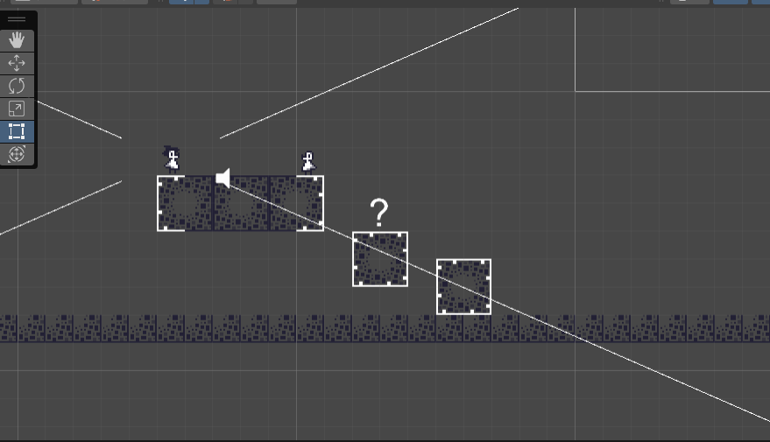
- 随机生成地图界面（方廷伟）
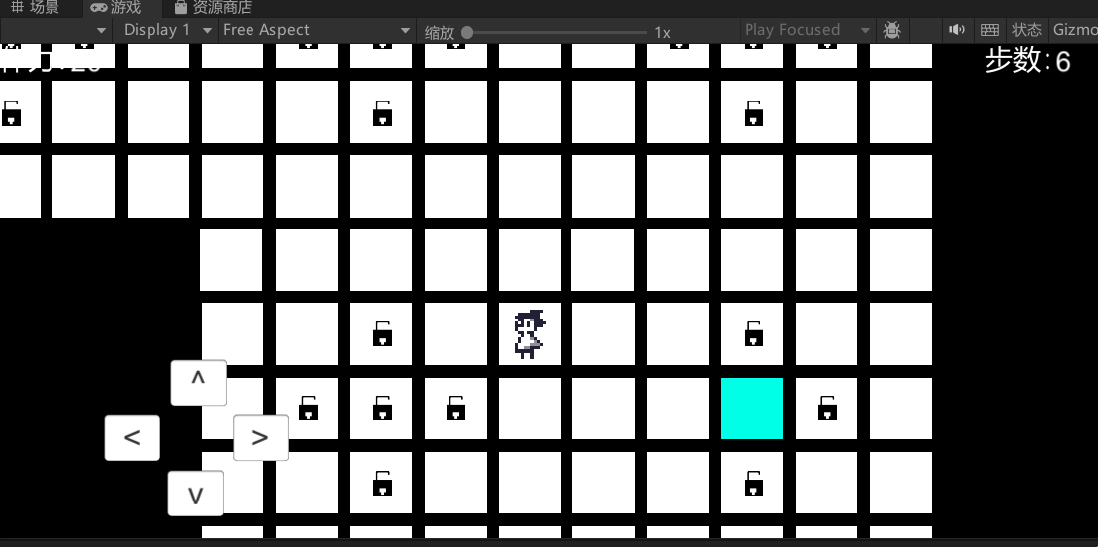

- 功能设计。
- 单例模式的对话窗口（王文昊）
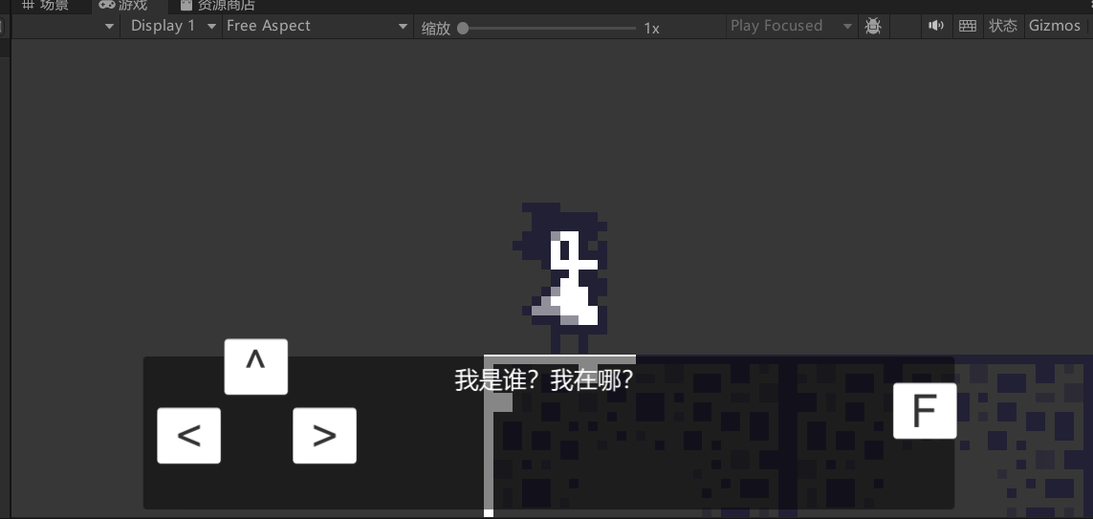
- 基于unity.UI实现从PC到Android的平台移植（方廷伟）
基于android平台的按键映射
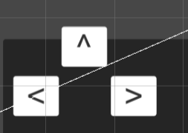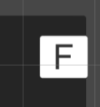
- 基于随机游走算法生成的随机地图（王文昊）
生成的地图次次不同
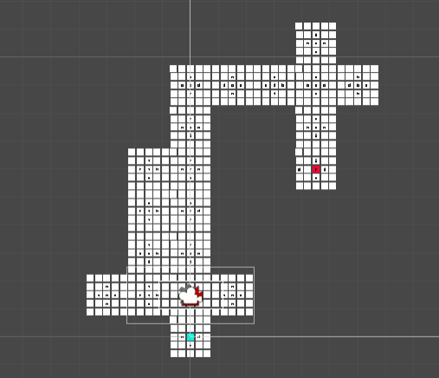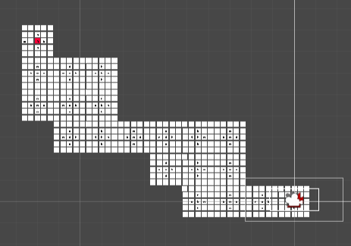
5、程序实现。
- 单例模式（王文昊）
Instance = this;
若产生了新的对话窗口！=this指针的当前对象就销毁从而使得对话窗口为单例模式。
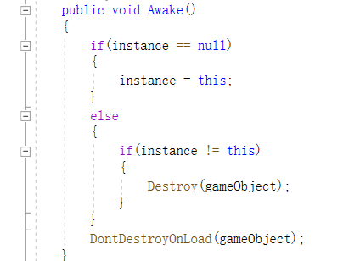
- 随机游走算法代码（王文昊）

对路径上所有的点进行遍历，同时生成预制体，用不同的颜色标记不同的地图地板以表示是否为终点（终点有且仅有一个）。

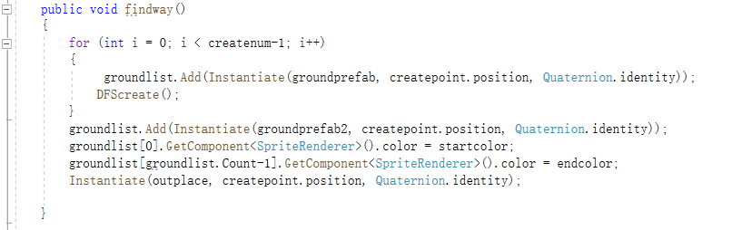

通过随机游走算法，random随机游走上下左右四个方向，当当前游走的点已经生成过预制体的点则忽略，一直循环直到达到预先设置的长度上线.
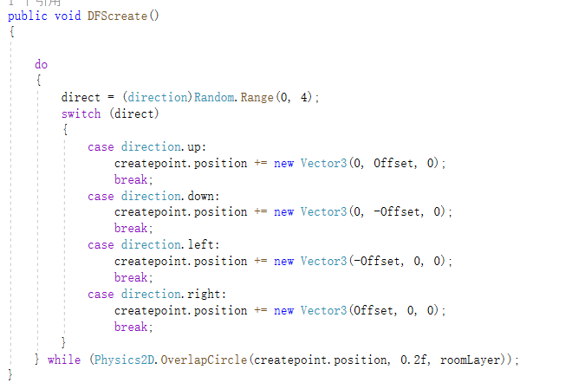
- 运行与测试。
模拟机上运行
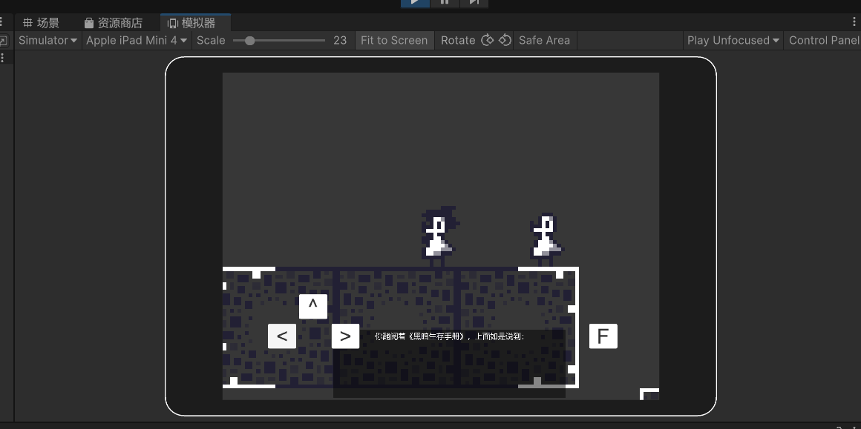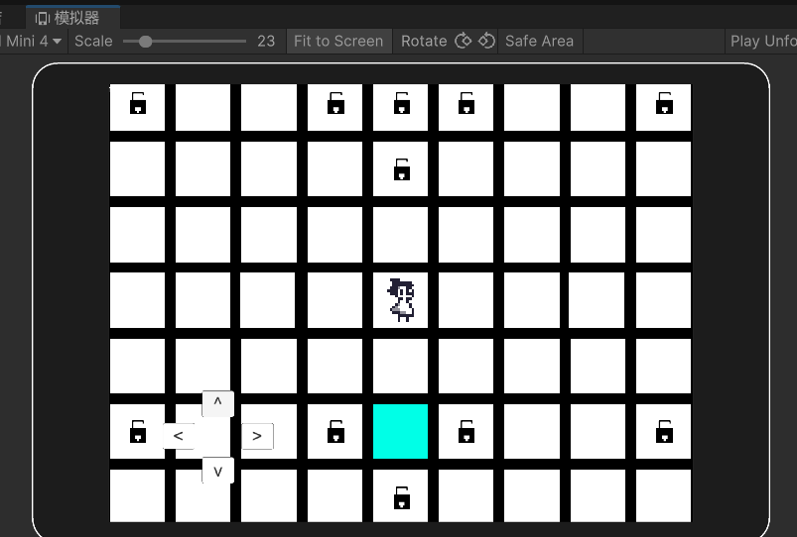

- 难点和亮点。
难点：随机生成地图并不能完全随机，否则会生成大量无解或者无用的地图区块，所以具有一定约束的随机生成方法就成为了难点。
亮点：结合了游戏与算法，利用随机游走算法与预制体来随机生成地图，使得游戏具有一定的技术性与随机性而又不会生成大量冗余地图。

四、总结体会
通过本次综合设计课程，我进一步学会了如何将自己开发的算法小游戏用Unity引擎开发、打包成安卓apk程序。也通过实践将算法与游戏相结合，结合了各种计算机理论，测试了单例模式，随机游走算法在游戏里的实用性。尽管是一个学习Unity过程做制作的小Demo但是我结合此次课程的课设要求尽可能的在原有的小游戏Demo上进行了Android移植，使我受益良多。

